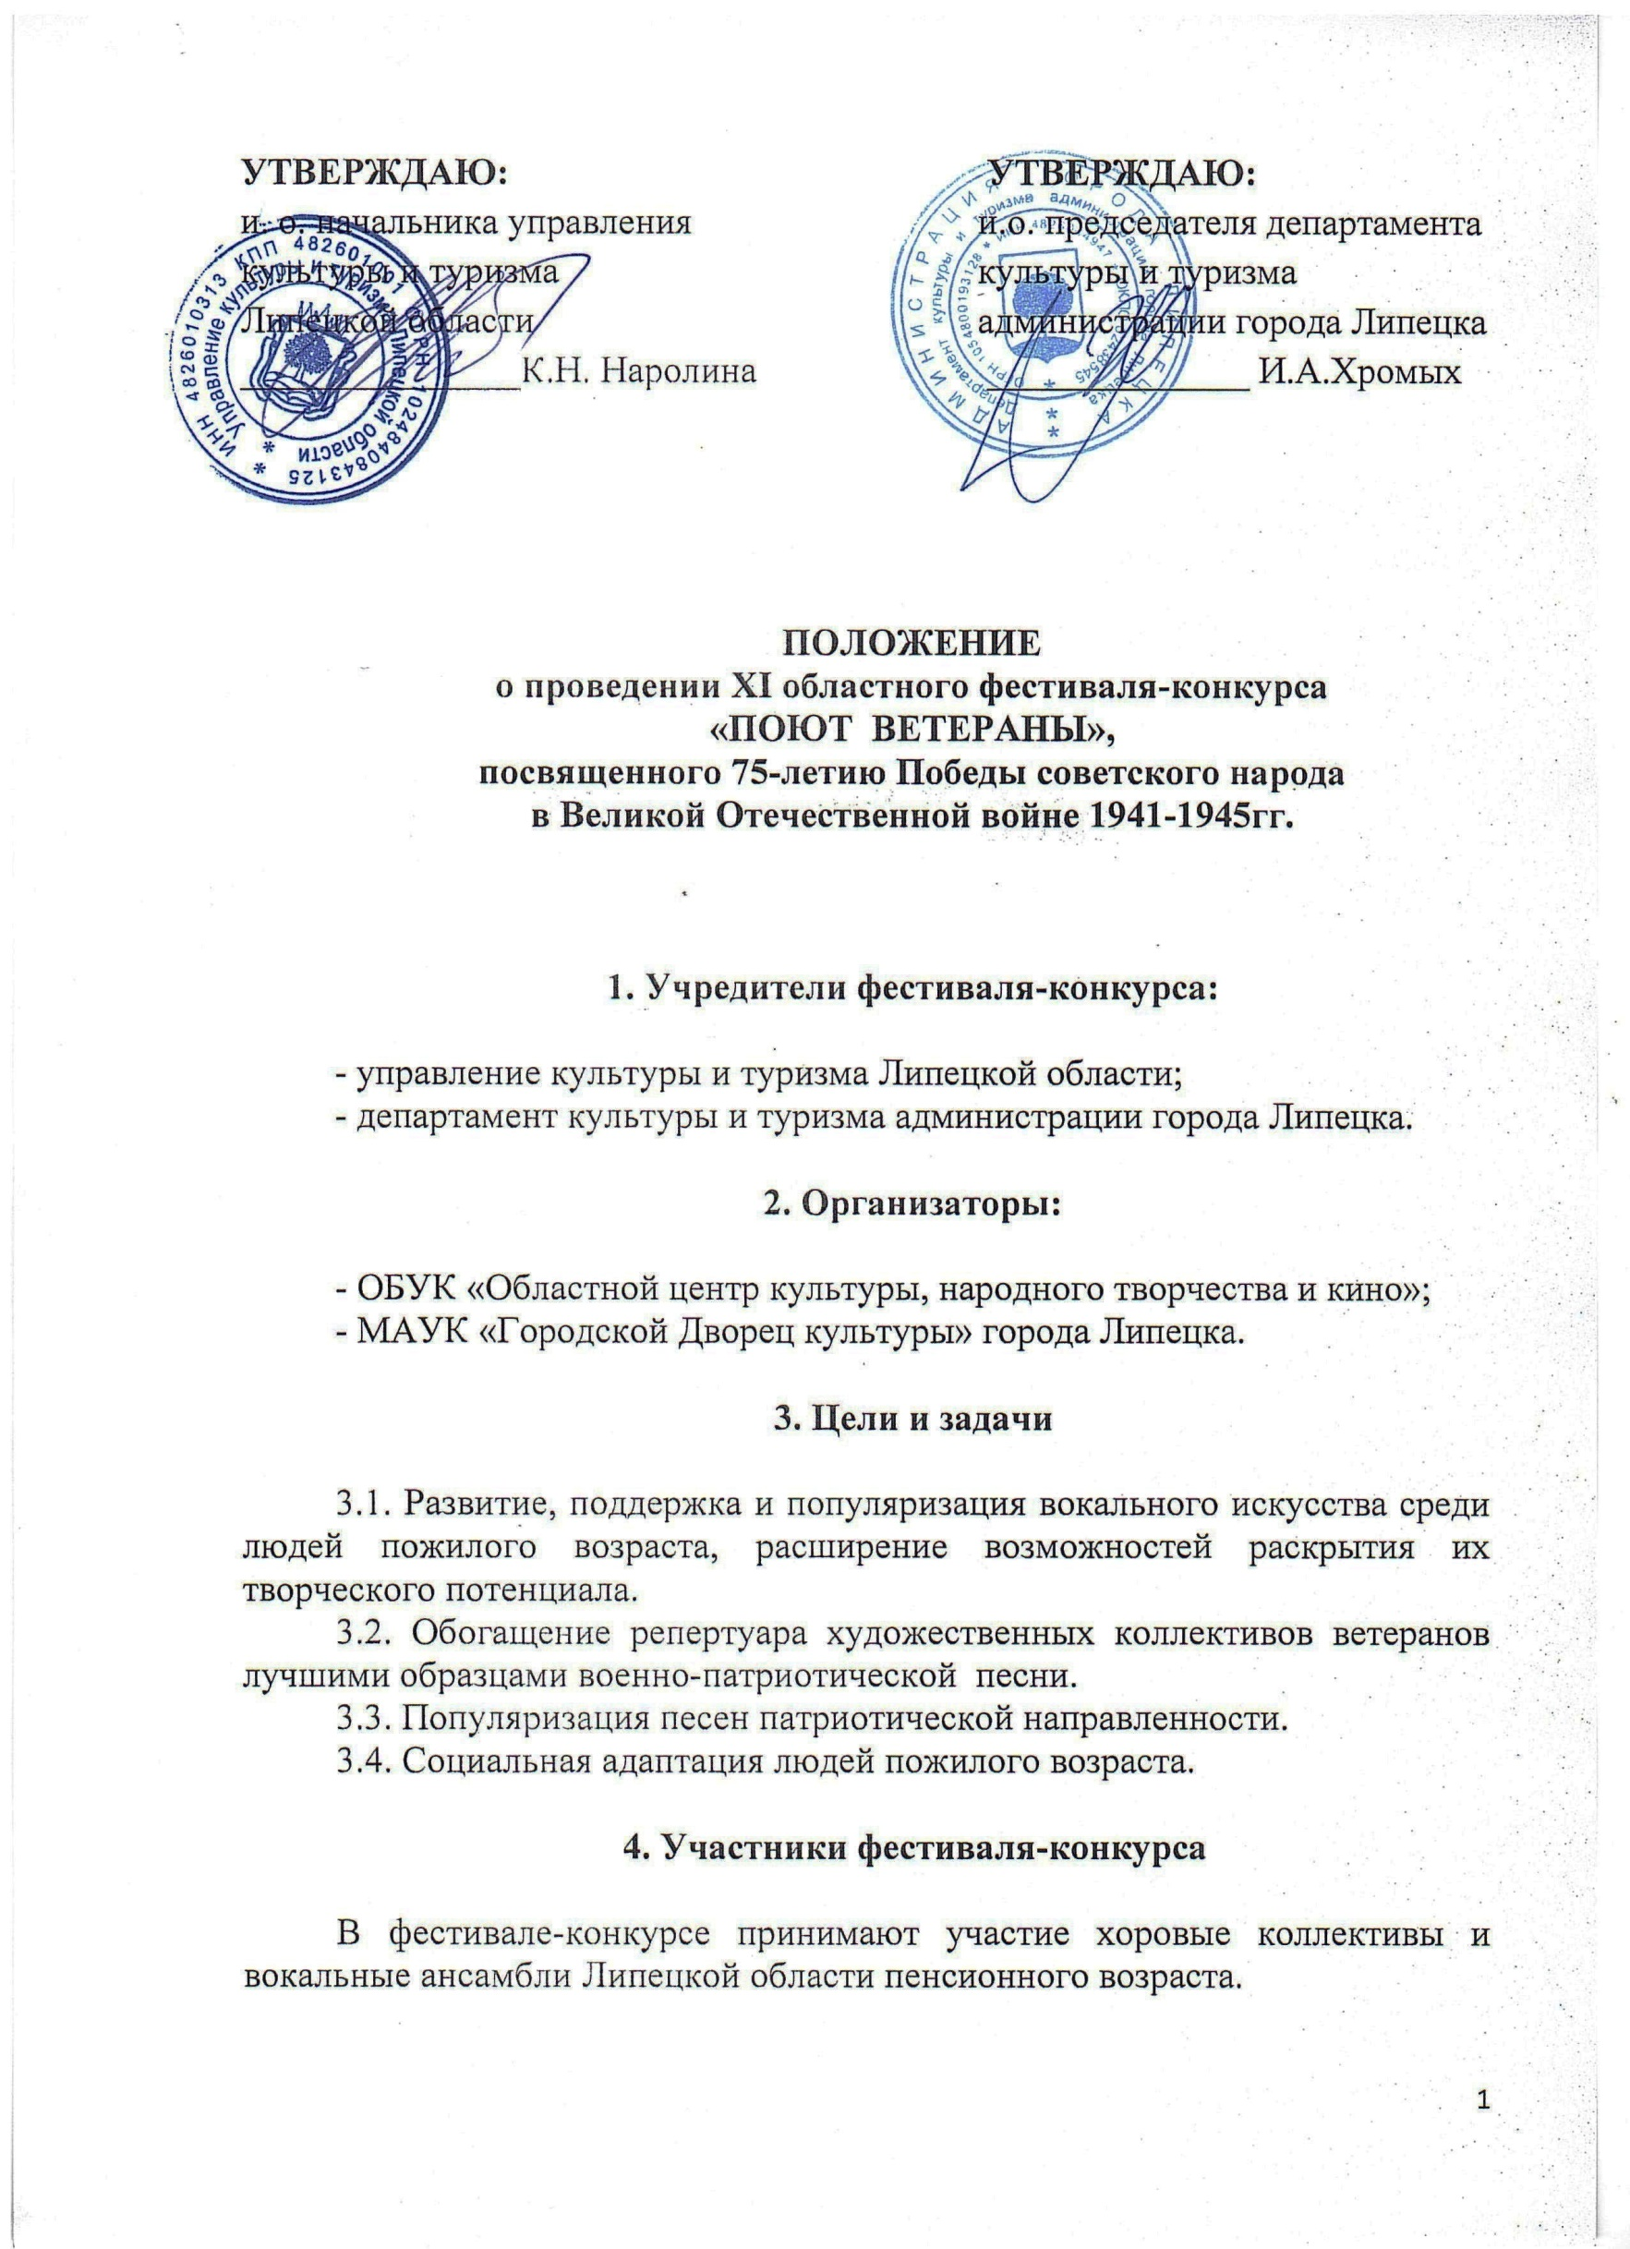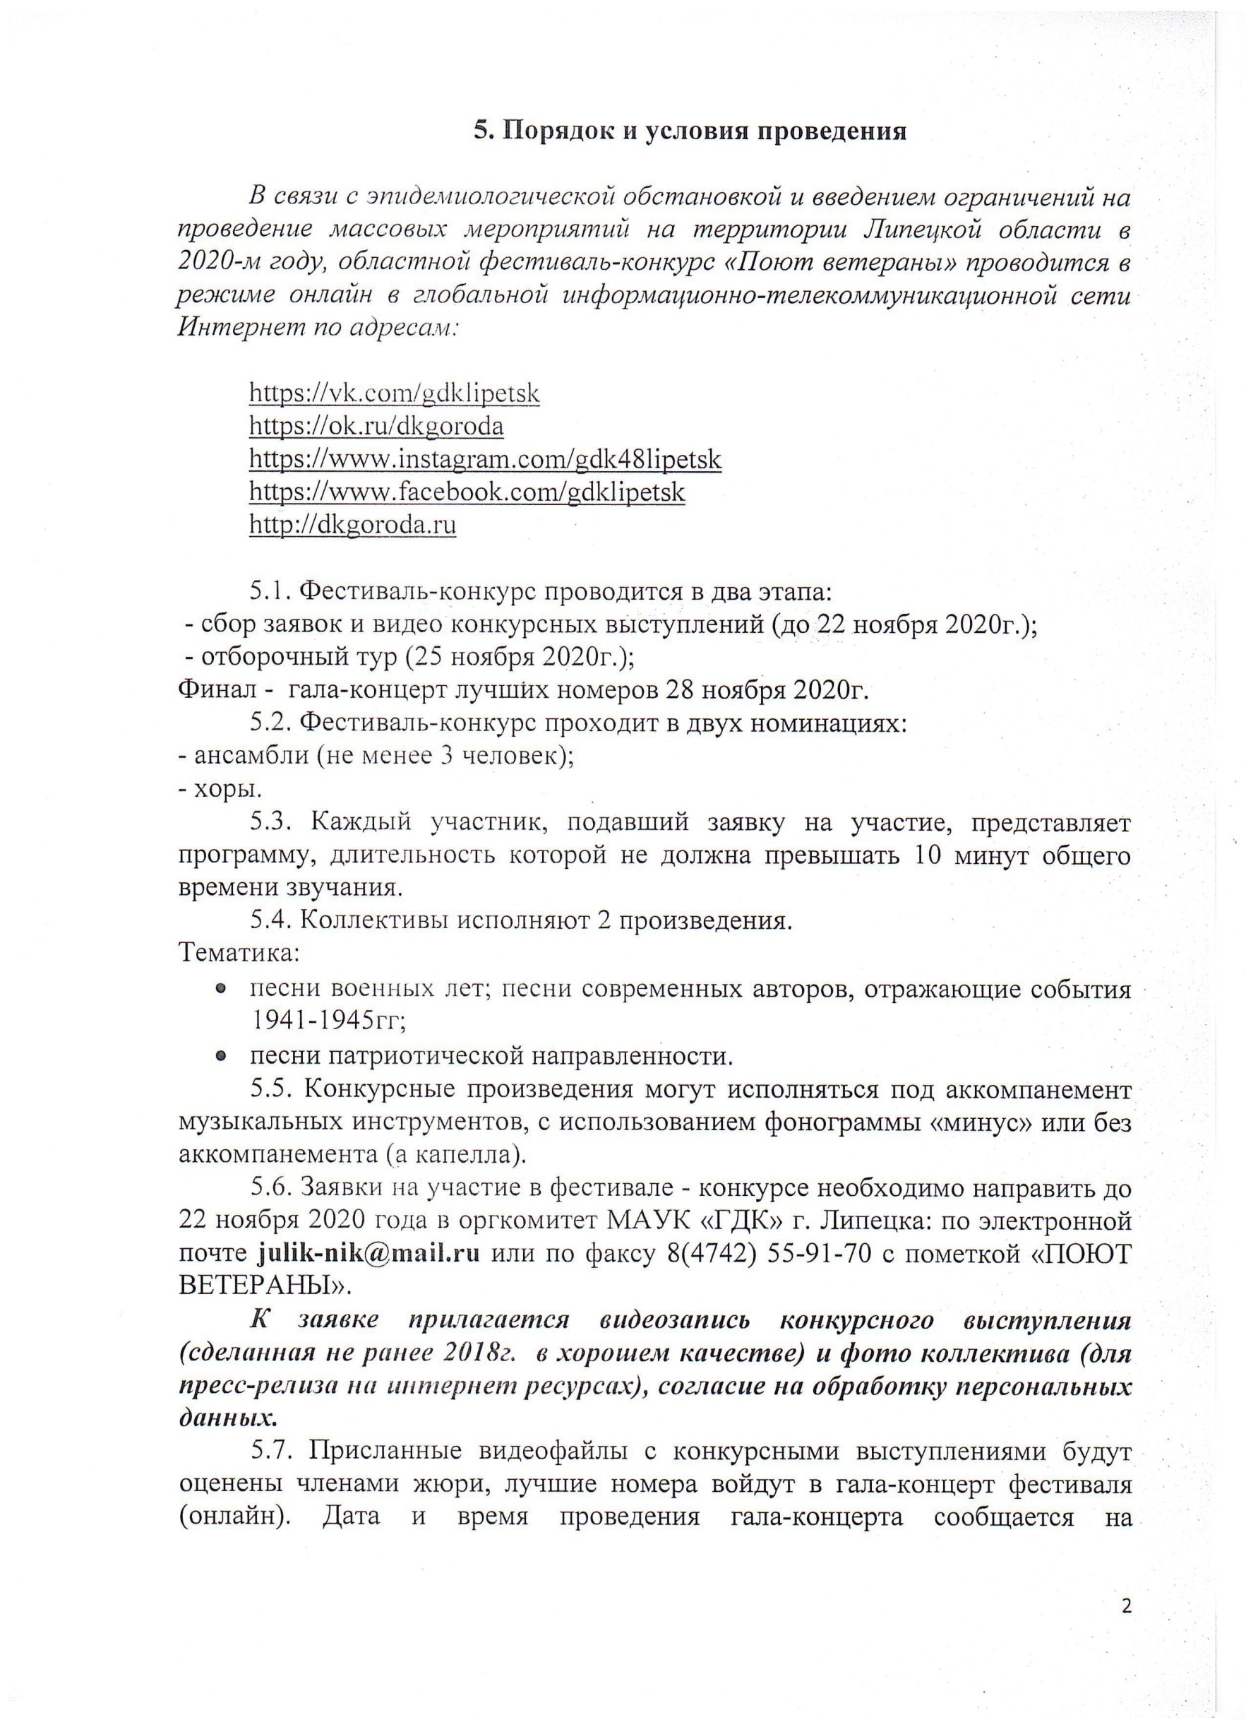

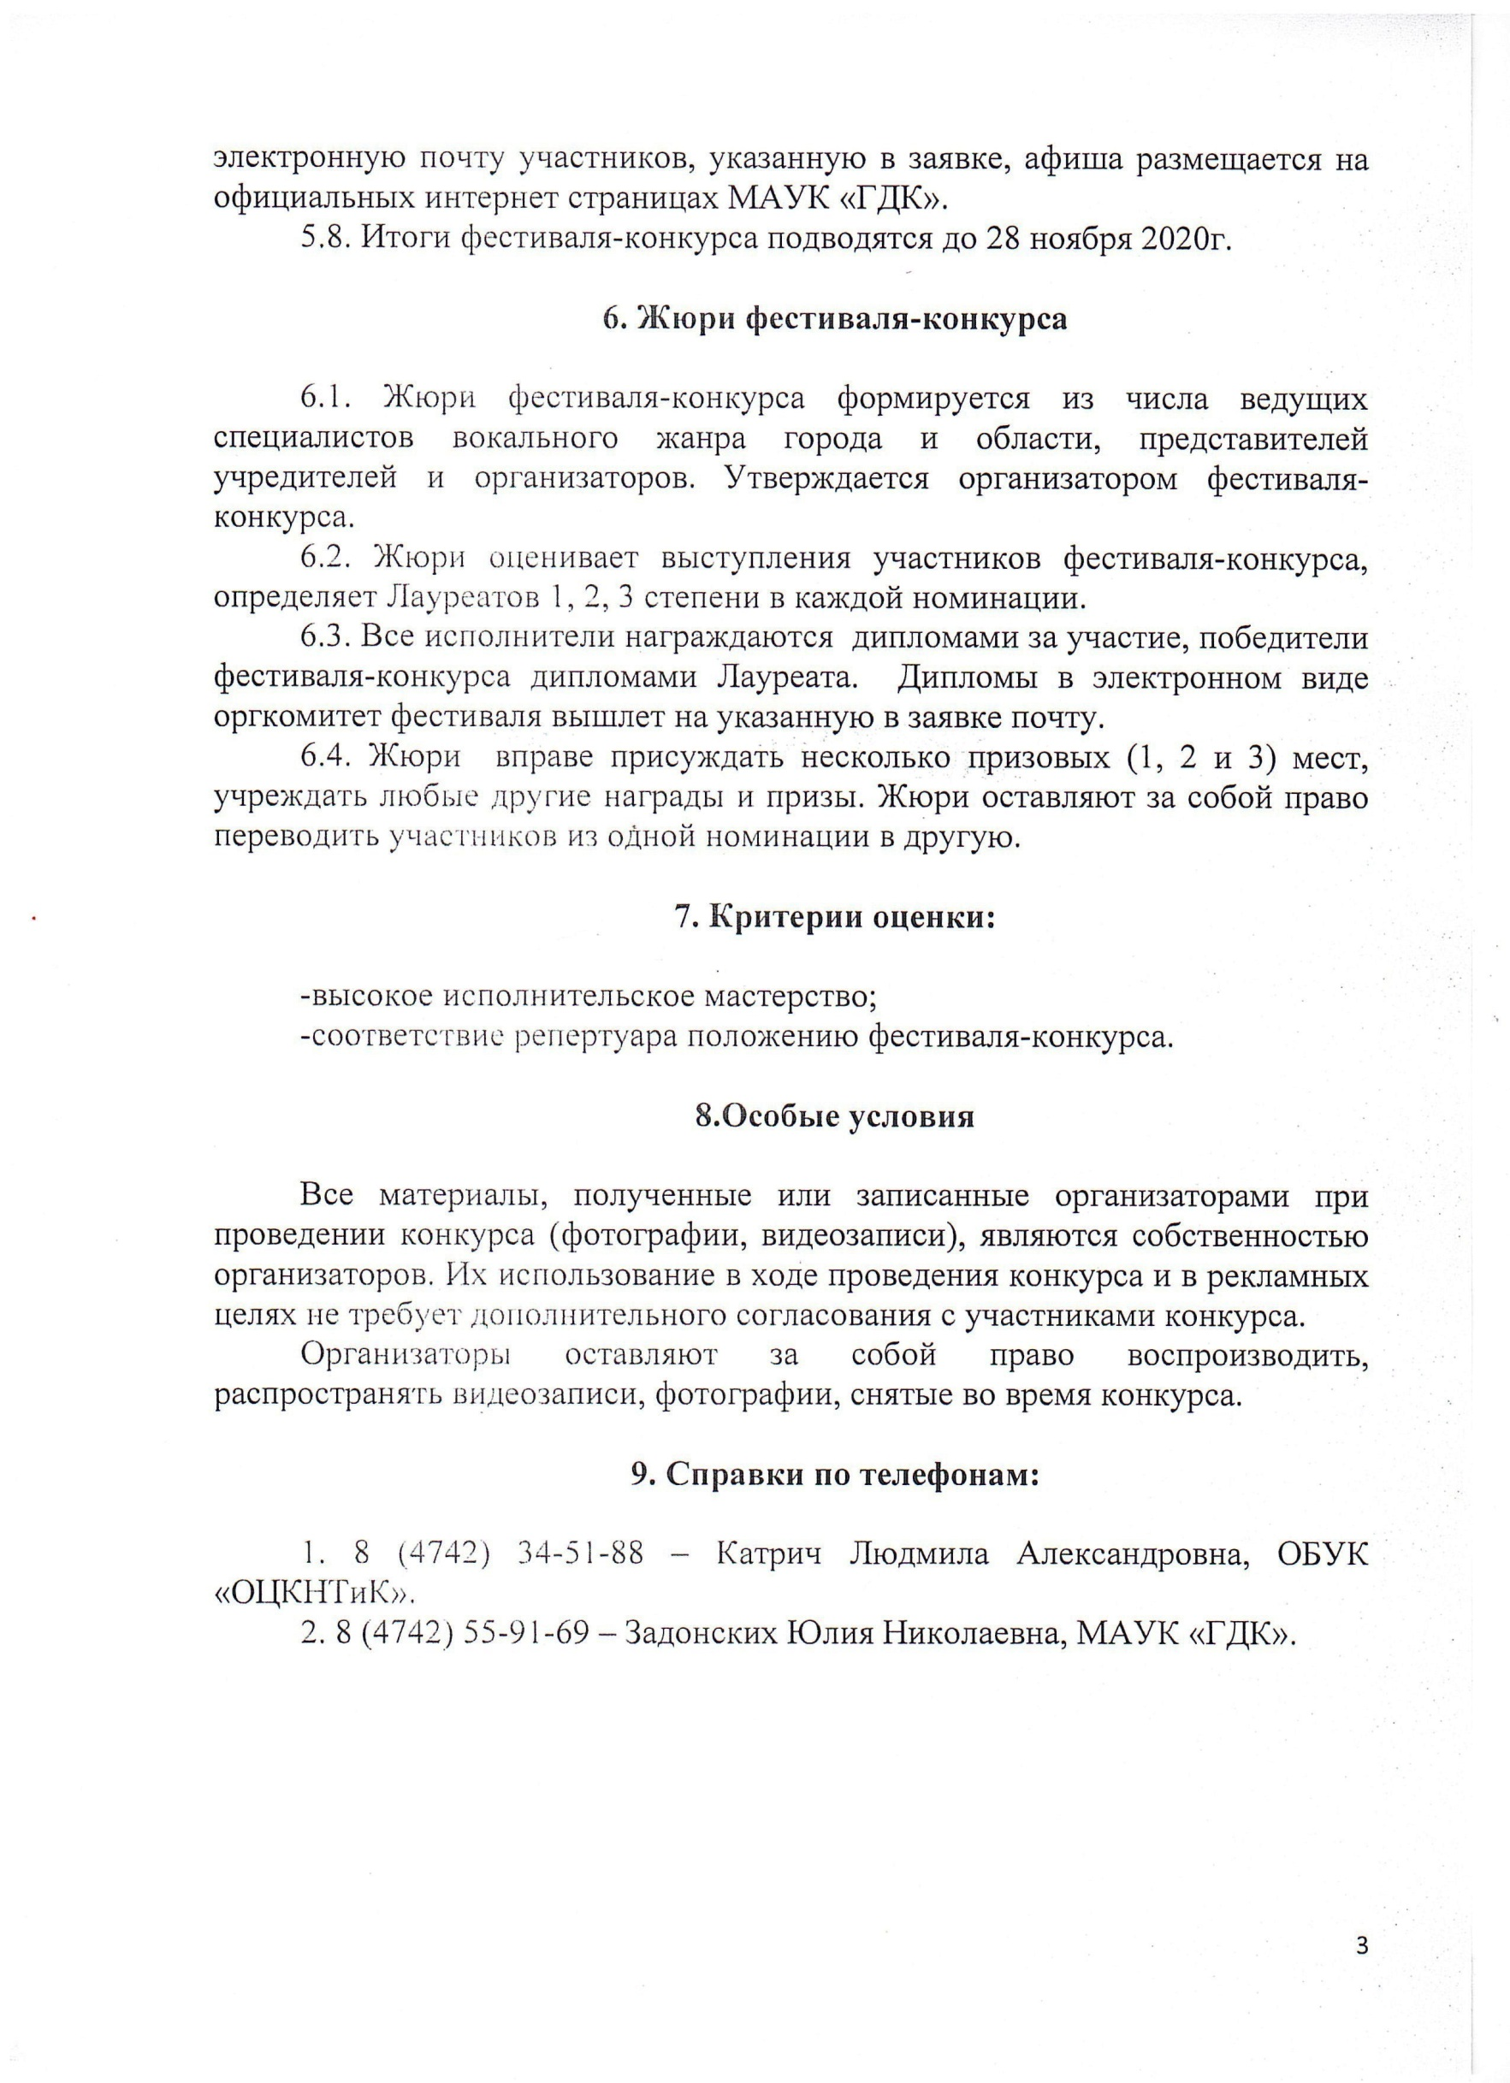

Приложение 1

XI Областного фестиваля -конкурса
«ПОЮТ ВЕТЕРАНЫ» 2020г.

АНКЕТА-ЗАЯВКА
на участие в XI городском фестивале-конкурсе
«ПОЮТ ВЕТЕРАНЫ» (онлайн).

- Город, район
- Название коллектива.
- Количество участников и их возраст.
- Учреждение, направляющее участника.
- Ф.И.О. руководителя коллектива (звания, если есть)
- Паспортные данные.
- Контактный телефон, адрес электронной почты.
- Номинация.
- Программа выступления (обязательно с указанием авторов).
- Краткая характеристика коллектива (для пресс-релиза).

_____________2020 г. ____________ /________________
подпись расшифровка
м.п.

Согласие на обработку персональных данных

Настоящим во исполнение требований Федерального закона «О персональных данных» № 152-ФЗ ОТ 27.07.2006г.
Я, гражданин РФ (если нет - указать гражданство) _____________________________________________________________________________
(ФИО полностью),
«___» «___»19__ года рождения,
паспорт серия ____________________,номер_______________,
выдан (кем, когда) _____________________________________________________________________________ «___» «___» ___г., к/п ____-_____,
зарегистрированный по адресу:____________________________________________________________________________________________________________________________________________________
даю свое письменное согласие МАУК «Городской Дворец культуры» (место нахождения 398006, Россия, г. Липецк ул. Коммунистическая,20) на обработку моих персональных данных при проведении МАУК «Городской Дворец культуры» Областного фестиваля-конкурса «ПОЮТ ВЕТЕРАНЫ» (онлайн) на 2020 год, посвященного 75-летию Победы советского народа в Великой Отечественной войне 1941-1945гг..

Настоящее согласие предоставляется на осуществление МАУК «Городской Дворец культуры» следующих действий в отношении персональных данных: сбор, систематизация, накопление, хранение, уточнение (обновление, изменение), использование (только в указанных выше целях), распространение (в том числе передачу третьим лицам), обработку персональных данных (автоматизированным и неавтоматизированным способом), осуществление фото и видеосъемки.

Я уведомлен(а), что под персональными данными подразумевается любая информация, имеющая ко мне отношение как к субъекту персональных данных, в том числе мои фамилия, имя, отчество, дата и место рождения, адрес проживания, семейный статус, образование и любая другая информация.
Настоящее согласие не устанавливает предельных сроков обработки данных. Порядок отзыва согласия на обработку персональных данных мне известен.

Дата: «___»__________2020г.

Подпись:
________________________________________________________________
(ФИО полностью, подпись)

